特殊的矩阵生成方法

# zeros：全0

**zeros 可以产生全零矩阵。**

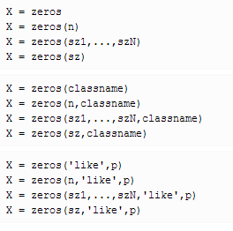 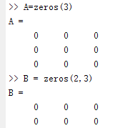

# ones 全1

**所有的元素都为1的矩阵**。

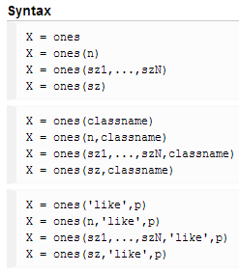 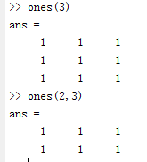

# 单位矩阵：eye(n)及eye(n，m)

**主对角线上的元素为1的矩阵**。

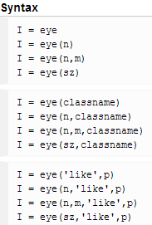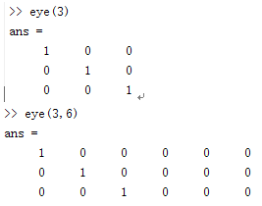

# 随机矩阵 rand 或 randn

**Rand ：生成随机数组，数组元素值均匀分布；**

**Randn ： 生成随机数组，数组元素服从正态分布。**

rand 或 randn 直接获得一个随机数。

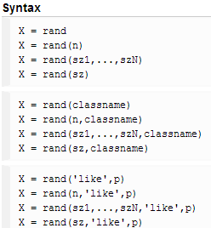 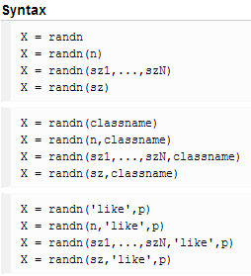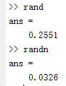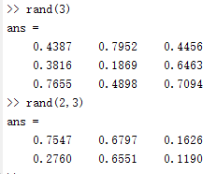 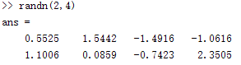

# 魔术矩阵：magic(n)（用的少）

魔术矩阵：**每行、每列及对角之和均相等的矩阵。**

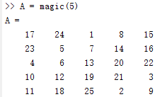

# 生成一维数组（向量） linspace 与 logspace

## 利用linspace：

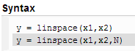

**起点 x1，终点x2，点的个数N（不指定的情况下，默认是100个点）**

**x1 x2 肯定包括在y内，闭合区间。**



## 利用冒号生成等差数列

**n0:n1 默认间隔是1；**

**n0:d:n1 步长是d；**

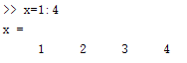 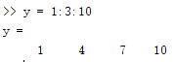

## 使用冒号与使用linspace函数的区别：

**linspace**生成的向量中，一定还有边界值n0和n1，不指定N，则默认100个，指定N，就是N个数（包括n0和n1）；

而**冒号的用法**是通过指定步长大小，生成的向量中一定有起始值n0，但是**不一定**有终点值n1，但是若恰好递增到终点值，可以有终点值。

## logspace函数

**logspace：以10为底的指数幂等差的等比数列。**

